RENCANA PELAKSANAAN PEMBELAJARAN

Satuan Pendidikan | : | SMK
Nama sekolah | : | SMK Negeri 1 Kalasan
Kelas / Semester | : | X / 1
Komp. Keahlian | : | Desain Dan Produksi Kria Tekstil
Mata Pelajaran | : | Dasar-Dasar Desain
Topik | : | Menyusun elemen desain warna
Alokasi Waktu | : | 2 X 45 Menit

- Kompetensi Inti SMK kelas X
- Menghayati dan mengamalkan ajaran agama yang dianutnya
- Menghayati dan Mengamalkan perilaku jujur, disiplin, tanggungjawab, peduli (gotong royong, kerjasama, toleran, damai), santun, responsif dan pro-aktif dan menunjukan sikap sebagai bagian dari solusi atas berbagai permasalahan dalam berinteraksi secara efektif dengan lingkungan sosial dan alam serta dalam menempatkan diri sebagai cerminan bangsa dalam pergaulan dunia.
- Memahami, menerapkan dan menganalisis pengetahuan faktual, konseptual, dan prosedural berdasarkan rasa ingin tahunya tentang ilmu pengetahuan, teknologi, seni, budaya, dan humaniora dalam wawasan kemanusiaan, kebangsaan, kenegaraan, dan peradaban terkait penyebab fenomena dan kejadian dalam bidang kerja yang spesifik untuk memecahkan masalah.

- Kompetensi Dasar

- Menghayati mata pelajaran dasar-dasar desain sebagai sarana untuk kesejahteraan dan kelangsungan hidup umat manusia.
- Menghayati sikap cermat, teliti dan tanggungjawab dalam mengindentifikasi kebutuhan, pengembangan alternatif dan desain dalam pelajaran dasar-dasar desain
- Menghayati pentingnya menjaga kelestarian lingkungan dalam pengembangan desain secara menyeluruh
- Menghayati pentingnya kolaborasi dan jejaring untuk menemukan solusi dalam pengembangan desain
- Menghayati pentingnya bersikap jujur, disiplin serta bertanggung jawab sebagai hasil dari pembelajaran dasar-dasar desain
- Memahami elemen desain terkait dengan garis, bidang, ruang, bentuk, warna , tekstur dan pencahayaan

- Indikator Pencapaian Kompetensi
- Terlibat aktif dalam pembelajaran menyusun elemen desain warna
- Bekerja sama dalam kegiatan pembelajaran dan praktik
- Membuat lingkaran warna
- Menjelaskan tentang teori warna (primer, sekunder, tersier, komplementer dll.)
- Menuliskan deskripsi hasil pencampuran warna-warna primer

- Tujuan Pembelajaran
Dengan kegiatan diskusi dan pembelajaran kelompok dalam pembelajaran unsur desain warna ini diharapkan siswa terlibat aktif dalam kegiatan pembelajaran dan percaya diri serta dapat
- Menjelaskan pengertian dan jenis-jenis elemen desain warna
- Menyatakan sikap percaya diri dan tanggung jawab dalam menjelaskan ketentuan penyusunan elemen desain warna
- Siswa dapat menyebutkan jenis dan fungsi serta menyiapkan alat dan bahan dalam menggambar/merancang elemen desain warna
- Siswa dapat menggambar/merancang elemen desain warna serta komposisinya

- Materi Ajar/Bahan ajar
- Pengertian warna
Warna merupakan kesan yang ditimbulkan oleh cahaya terhadap mata, oleh Karena itu warna tidak akan terbentuk oleh karena itu warna tidak akan terbentuk jika tidak ada cahaya.

- Pengertian warna primer
Sering juga disebut dengan istilah warna pertama karena merupakan warna pokok dan bukan murapakan warna yang dihasilkan oleh percampuran antar warna. Terdiri dari warna merah, kuning, dan biru.

- Pengertian warna sekunder
Warna sekunder :
warna hasil campuran yang seimbang antara warna primer dengan warna primer
Warna ungu (violet) campuran merah dan biru,
Warna orange campuran warna merah dan kuning, dan
Warna hijau campuarn warna kuning dan biru

- Pengertian warna tersier
Merupakan campuran salah satu warna primer dengan salah satu warna sekunder.
Warna merah ungu campuran merah dengan ungu
Warna ungu biru campuran warna ungu dan biru
Warna hijau biru warna hijau dan biru
Warna kuning hijau campuran warna kuning denga biru
Warna orange kuning campuran warna orange dengan kuning
Warna merah orange campuran warna merah dengan orange

- Warna panas dan dingin

Lingkaran warna primer hingga tersier bisa dikelompokkan menjadi dua kelompok besar, yaitu kelompok warna panas dan warna dingin. Warna panas dimulai dari kuning kehijauan hingga merah. Sementara warna dingin dimulai dari ungu kemerahan hingga hijau. Warna panas akan menghasilkan sensasi panas dan dekat. Sementara warna dingin sebaliknya. Suatu karya seni disebut memiliki komposisi warna harmonis jika warnawarna yang terdapat di dalamnya menghasilkan efek hangat-sedang.

- Kontras komplementer

Adalah dua warna yang saling berseberangan (memiliki sudut 180°) di lingkaran warna. Dua warna dengan posisi kontras komplementer menghasilkan hubungan kontras paling kuat. Misalnya jingga dengan biru.

- METODE PEMBELAJARAN
- Ceramah
- Diskusi
- Demontrasi
- Penugasan

- KEGIATAN PEMBELAJARAN
NO | KEGIATAN | WAKTU
1. | Kegiatan awal :  - Guru membuka dengan salam pembuka  - Guru memimpin berdoa dengan tujuan penanaman pembiasaan pada diri siswa bahwa mencari ilmu adalah ibadah, pengembangan diri hendaknya selaras antara imtaq dan iptek.  - Guru mengadakan presensi kehadiran siswa  - Guru mengadakan apersepsi  - Guru menjelaskan tujuan dan manfaat pembelajaran yang akan dipelajari,strategi pembelajaran,tugas-tugas praktek,macam-macam buku materi/ modul dan cara penilaian yang akan dilakukan. | 10 Menit
2. | Kegiatan Inti :  - Mengamati  - Peserta didik membaca diktat/modul untuk menemukan keterangan tentang pengertian dan macam-macam warna  - Peserta didik Memperhatikan penjelasan guru tentang pengertian warna dan macam-macam warna  - Menanya  - Guru memberikan kesempatan peserta didik untuk menanggapi atau bertanya. Selanjutnya guru memberikan reward atau penghargaan bagi peserta didik yang bertanya atau menanggapi  - Apabila tidak ada yang bertanya, guru memberikan beberapa pertanyaan sekaligus merupakan tes lisan  - Menalar  - Guru membagi peserta didik menjadi 8 kelompok dengan tiap kelompok terdiri atas 4 siswa  - Tiap kelompok mendapat tugas untuk membuat campuran warna dan mendeskripsikan hasilnya  - Guru memperhatikan dan mendorong semua peserta didik untuk terlibat dalam kelompoknya  - Mencoba  - Setiap peserta didik membuat gambar berupa lingkaran warna dari hasil campuran warna yang telah dibuat secara kelompok  - Secara Individu siswa mengkonsultasikan pekerjaannya kepada guru  - Membuat jejaring  - Setiap kelompok mengumpulkan hasil kerja kelompoknya  - Salah satu kelompok diskusi (ditawarkan kepada kelompok yang mau maju, seandainya tidak ada guru menunjuk kelompok secara acak) diminta untuk mempresentasikan hasil kerjanya di depan kelas.  - Kelompok lain menanggapi dan menyempurnakan apa yang dipresentasikan sehingga masing-masing kelompok akan saling melengkapi | 70  Menit
3. | Kegiatan Akhir :  - Guru bersama peserta didik membuat kesimpulan/rangkuman dari kegiatan pembelajaran  - Guru memberikan tugas mengisi tes tertulis sebagai tugas rumah  - Guru menginformasikan kegiatan tindak lanjut dan pembelajaran berikutnya  - Pembelajaran ditutup dengan doa dan salam penutup | 10 Menit

- Media/ Sumber Belajar
- LCD
- Laptop
- Gambar berbagai bentuk komposisi warna (terlampir)
- Lembar penilaian
- Alat Menggambar unsur desain warna
- Pensil
- Penggaris
- Penghapus
- Kuas
- Palet Cat

- Bahan
- Buku gambar A4
- Cat Sandy warna M, K, B
- Air Berih

- Sumber belajar
- BSE Kria Tekstil
- Perpustakaan

- Penilaian
- Deskripsi hasil kerja kelompok
- Tes teori lisan dalam bentuk pertanyaan langsung
- Hasil karya
- Tes formatif / tes tertulis

Soal Tes Formatif

Soal :
- Jelaskan pengertian warna ?
- Sebutkan macam-macam warna ?
- Sebutkan pengertian warna primer dan sekunder ?
- Sebutkan pengertian warana panas dan dingin ?

Jawab :
- Warna merupakan kesan yang ditimbulkan oleh cahaya terhadap mata, oleh Karena itu warna tidak akan terbentuk oleh karena itu warna tidak akan terbentuk ika tdak ada cahaya.
- Warna primer, warna sekunder, dan warna tersier
- Pengertian warna primer
Sering juga disebut dengan istilah warna pertama karena merupakan warna pokok dan bukan murapakan warna yang dihasilkan oleh percampuran antar warna. Terdiri dari warna merah, kuning, dan biru.

Pengertian warna sekunder
Warna sekunder :
warna hasil campuran yang seimbang antara warna primer dengan warna primer
Warna ungu (violet) campuran merah dan biru,
Warna orange campuran warna merah dan kuning, dan
Warna hijau campuarn warna kuning dan biru

- Warna panas dan dingin
Lingkaran warna primer hingga tersier bisa dikelompokkan menjadi dua kelompok besar, yaitu kelompok warna panas dan warna dingin. Warna panas dimulai dari kuning kehijauan hingga merah. Sementara warna dingin dimulai dari ungu kemerahan hingga hijau. Warna panas akan menghasilkan sensasi panas dan dekat. Sementara warna dingin sebaliknya. Suatu karya seni disebut memiliki komposisi warna harmonis jika warnawarna yang terdapat di dalamnya menghasilkan efek hangat-sedang.

- Penilaian sikap
Partisipasi Dalam Diskusi Kelompok
- Nama : ........................................................................................
- Nama-nama anggota kelompok : ........................................................................................
........................................................................................
........................................................................................
........................................................................................
- Kegiatan kelompok : ........................................................................................
- Isilah pernyataan berikut dengan jujur. Untuk No. 1 s.d. 5, tulislah huruf A,B,C atau D di depan tiap pernyataan: A : selalu, B : sering, C : kadang-kadang, D : tidak pernah
- (............) Selama diskusi saya mengusulkan ide kpd klp utk didiskusi
- (............) Ketika kami berdiskusi, tiap org diberi kesempatan mengusulkan sesuatu
- (............) Semua anggota kelompok kami melakukan sesuatu selama kegiatan
- (............) Tiap orang sibuk dengan yang dilakukannya dalam kelompok saya
- Selama kerja kelompok, saya….
- (............) mendengarkan orang lain
- (............) mengajukan pertanyaan
- (............) mengorganisasi ide-ide saya
- (............) mengorganisasi kelompok
- (............) mengacaukan kegiatan
- (............) melamun
- (............) Apa yang kamu lakukan selama kegiatan berlangsung?

- Lembar Tugas Siswa

NO | JENIS TUGAS | BAHAN DAN ALAT | DIMANFAATKAN UNTUK
1. | Menggambar elemen desain warna (lingkaran warna) | Alat;  Pensil, Penggaris, Penghapus, Kuas, Palet Cat  Bahan;  Buku gambar A4, Cat Sandy warna M, K, B, Air Berih | Pedoman dalam membuat komposisi warna

- Kriteria dan aspek penilaian

NO | KRITERIA DAN ASPEK PENILAIAN | BOBOT | SKOR PEROLEHAN  (70-100) | JUMLAH
1. | PERSIAPAN  - Persiapan Alat  - Persiapan Bahan | 10%
2. | PROSES KERJA  - Ide dan kreatifitas  - Kerjasama dalam kelompok  - Kerapihan  - Penyelesaian akhir | 40%
3 | SIKAP KERJA  - Pengunaan Peralatan  - K3  - Kebersihan Tempat Kerja | 10%
4 | HASIL KERJA  - Hasil gambar  - Deskripsi hasil kerja kelompok | 30%
5 | Waktu  - Pemanfaatan waktu | 10%
 | JUMLAH | 100%

Kalasan, Juli 2013
Mengetahui :

Wk. Kurikulum Guru Mata Pelajaran

Yusuf Supriyanto, S.Pd . Hendar Suhendar, S.Pd., M.Ds.
NIP. 197103201995121003 NIP.19700112 199802 1 004

TUGAS UNTUK SISWA TENTANG WARNA

Tugas I membuat Lingkaran/ tabel diagram warna

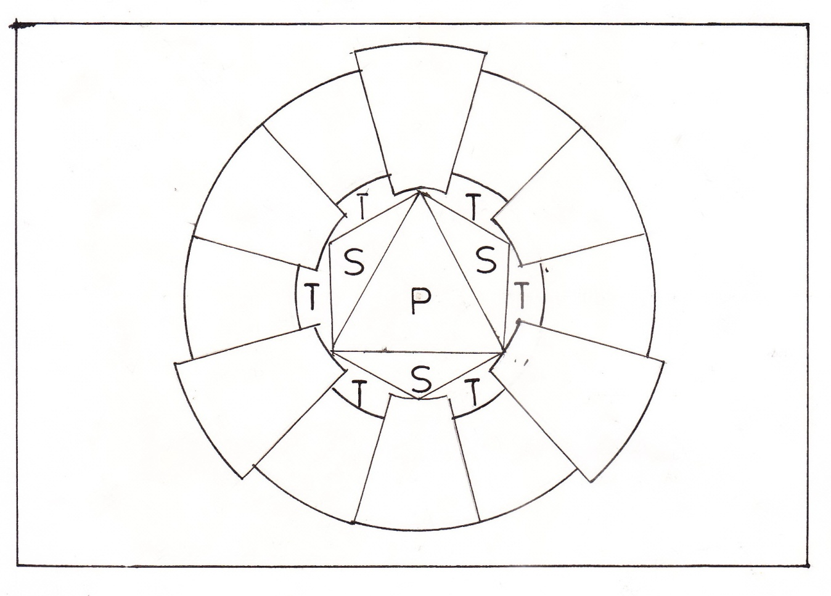

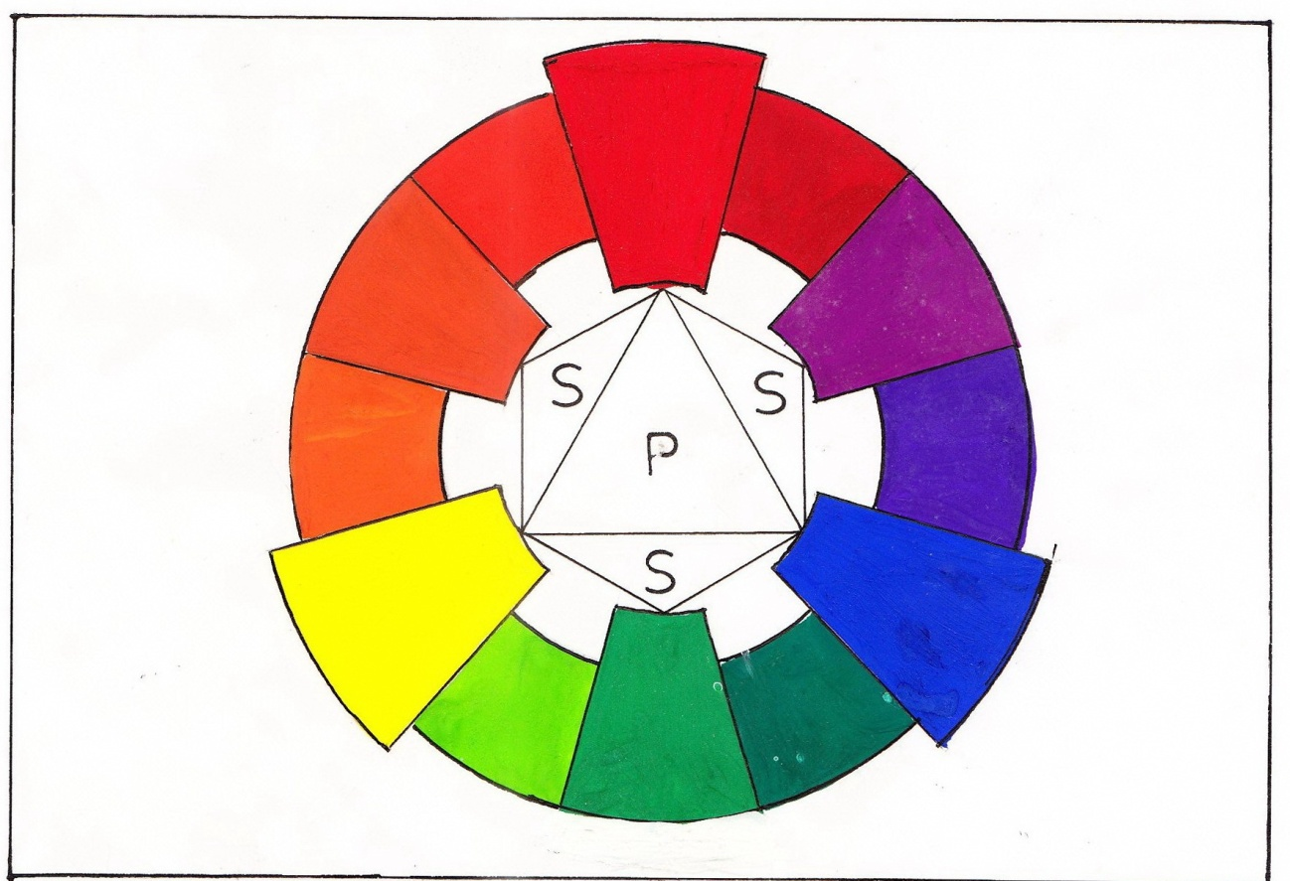

Tugas II membuat eksplorasi warna panas
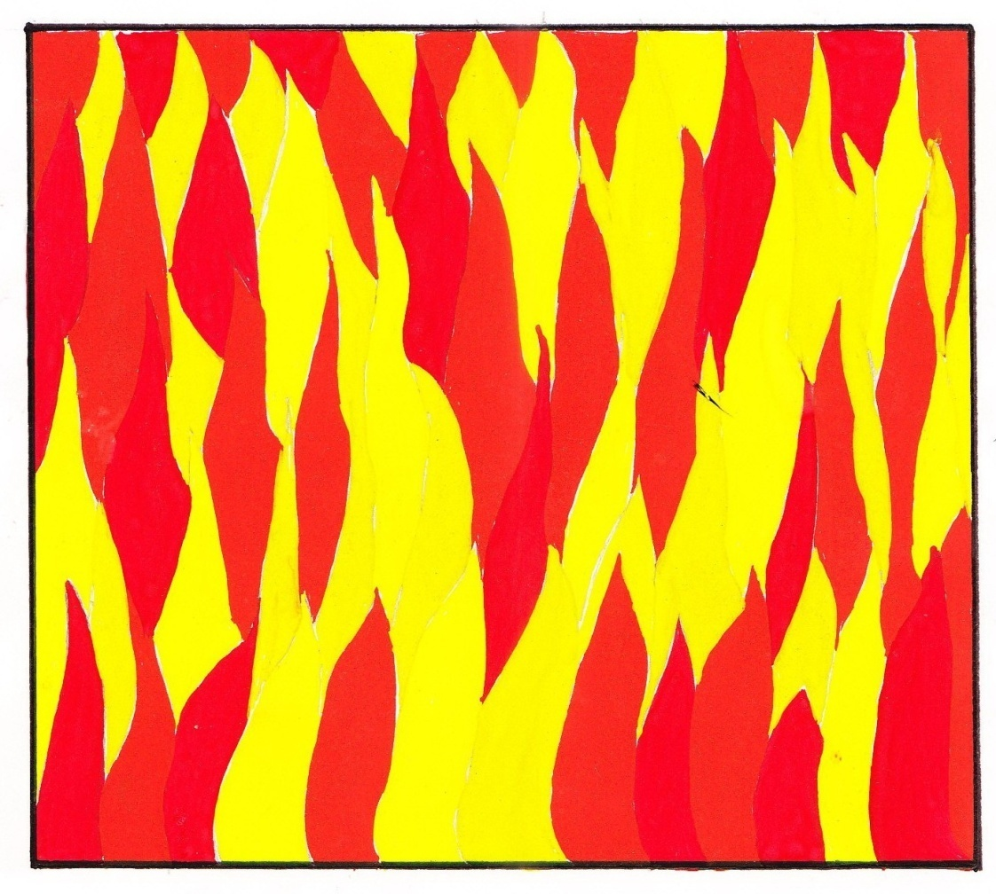

Tugas III membuat eksplorasi warna dingin
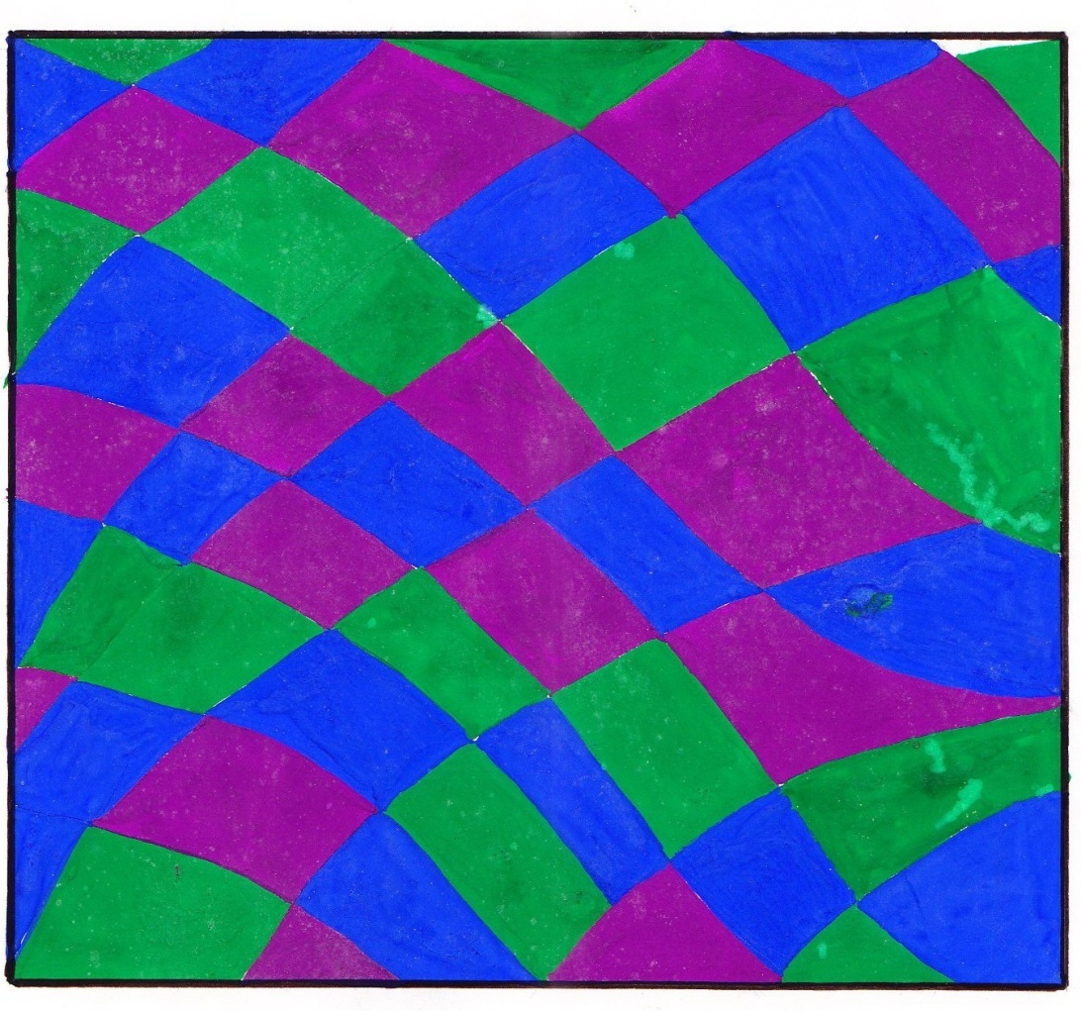

Tugas IV membuat eksplorasi six standard color
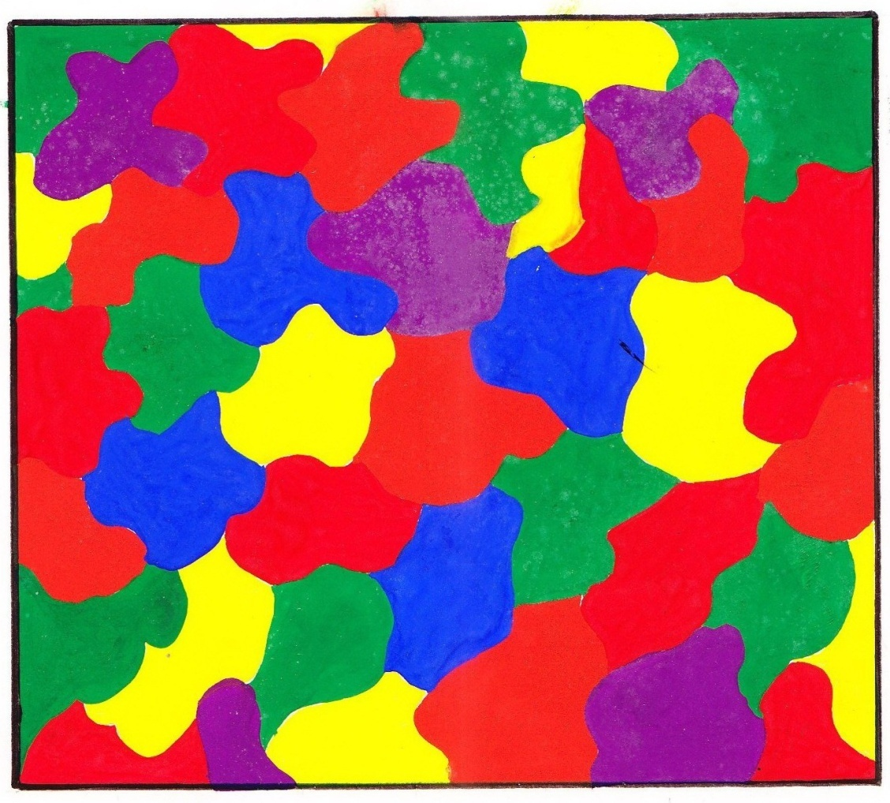

Tugas V membuat aksentuasi warna
